Nel compito svolto oggi ho importato il file “Comuni” attraverso Power query, dopo di che ho eliminato le righe in eccesso e con “trova e sostituisci” ho cambiato tutti gli elementi non consoni tra loro (es. PIEMONTE>Piemonte), dopodiché ho creato una nuova colonna per calcolare la percentuale di popolazione sul totale di ogni regione per comune con la formula =[@Popolazione2011]/D$7916 cambiando il formato della cella E in “%”.

Successivamente ho creato una nuova colonna dal nome “maggiore” ho filtrato la popolazione per >300000 e scritto nella colla F “MAGGIORE” qualora fosse maggiore, e nulla qualora fosse minore.

Ho importato il file testo Ripartizione geografica tramite power query e successivamente ho importato i dati dal web, mantenendo i campi desiderati e eliminando quelli superflui, Con cerca e sostituisci ho riscritto le regioni in modo uguale in entrambe le pagine, ho caricato tutti i dati su Power pivot e ho provato a incatenare le celle come richiesto.

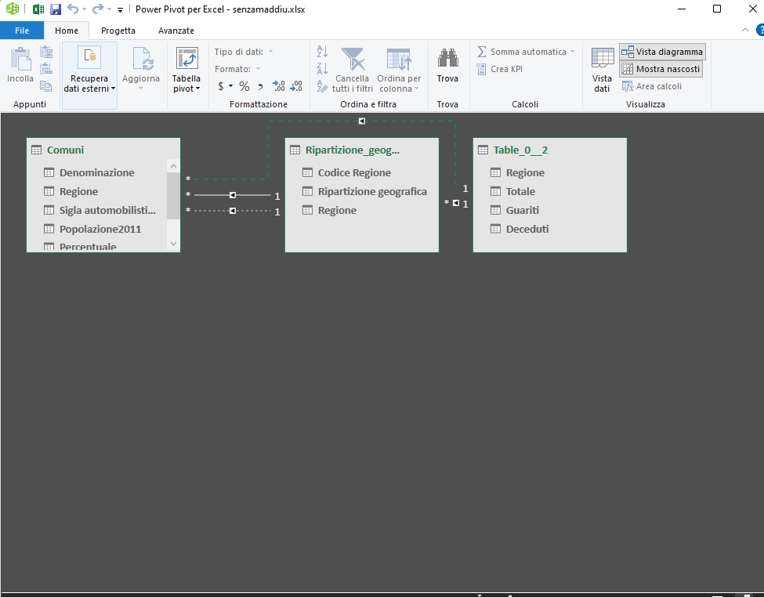

Sono riuscito a lavorare su pivot anche se in maniera parziale, dato che spesso mi dava errore, spero sia tutto reinterpretabile nel file excell allegato. Sono cosciente non sia del tutto corretto ma mi sono ritrovato a rifare tutto da capo il file 3 volte causa errore di pivot ed excell di conseguenza.

Per quanto riguarda gli ultimi punti ho avuto difficoltà, spero di poterci riuscire più avanti.

Per quanto riguarda il contenuto del dataset;

Dopo aver raccolto e analizzato i dati in questione si evince il tasso d’infezione da coronavirus, i decessi e le guarigioni, la base di ricerca è focalizzata all’interno del territorio Italiano e ne suddivide e classifica tra regioni e comuni.

Sono presenti, inoltre, altre informazioni come le sigle delle province italiane, la longitudine e la latitudine etc. tutte informazioni utili per poter sviluppare un preciso dataset sulla questione indicata, ci vengono forminti inoltre dei dati geografici che distinguono la nostra penisola, trovo molto interessante questo passaggio in quanto ci rende possibile anche lo studio del flusso d’infezione e del suo cospargimento a livello geografico , che potrebbe anche servire a prevenire l’arrivo di un flusso infettivo da es.nord/sud, e agire e reagire al fenomeno.( oltre al coronavirus questo discorso potrebbe facilmente espandrsi per febbre stagionale e/o influenza etc)

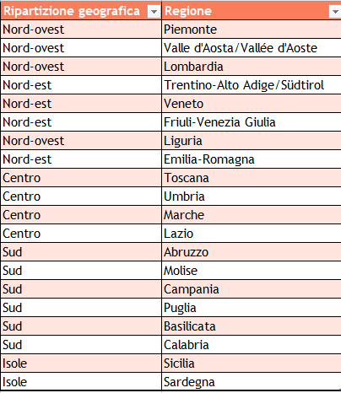Vediamo ad esempio, mettendo >1000 Total positive Case

La Lombardia in questo caso prevale, e grazie ad un’analisi dati preventiva si potrebbero contenere i danni sia nelle regioni limitrofe e non.

Penso sarebbe un lavoro interessante a livello di salute e benessere in modo tale da facilitare i studi scientifici e evitare la diffusione di determinati virus, che come sappiamo, molti viaggiano proprio seguendo le correnti del nostro globo, ed alcuni si espandono in determinate circostanze ad esempio più o meno umide e altri muoiono a temperature “troppo alte” quindi abbiamo più elementi da analizzare per portare avanti il nostro data set per poter arrivare a teorie sempre più salde.

